
Domingo 14 de diciembre
Domingo “Gaudete”

Semana del 15 al 21 de diciembre
Campaña de Cáritas

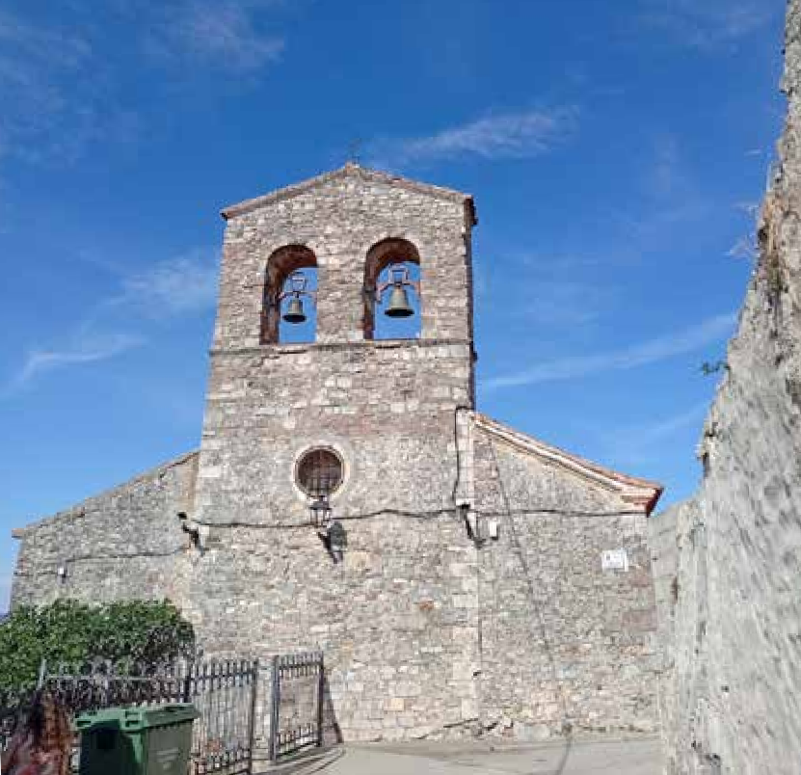

El próximo Plan Pastoral y las Unidades de Acción Pastoral en la diócesis
El próximo Plan Pastoral de nuestra diócesis de Sigüenza- Guadalajara, todavía en proceso de borrador, mira, con especial preocupación e interés, al mundo rural, a nuestro mundo rural, configurado por pequeñísimas comunidades o parroquias. Los factores que concurren en nuestro mundo rural y en su práctica de vida cristiana obligan a repensar fórmulas y medios para una mejor respuesta evangelizadora.
Hoja diocesana semanal fundada en 1935. Diócesis Sigüenza - Guadalajara. Nº 4.366 | 14/12 /25
Quizás sea esta la hora de las UDAP. De estudiar y potenciar sus posibilidades. “Unidades de acción pastoral”, “unidades pastorales”, “agrupaciones parroquiales”, “comunidades pastorales”, etc., nombres que vienen a significar lo mismo y que apuntan en una misma dirección: la necesidad de cambiar el sistema actual de atención pastoral, muy centrado en cada pueblo y parroquia, que viene de lejos, por otro más comunitario y sinodal.
Quizás sea esta la hora de las UDAP. Para expresar y vivir mejor la comunión eclesial desde la cercanía, el conocimiento y el trabajo pastoral entre varias parroquias o comunidades. Una ocasión para una distribución más racional y articulada, con el discernimiento necesario, de las tareas y compromisos evangelizadores que se han de llevar a cado.
Quizás sea esta la hora de las UDAP. Para discernir juntos los caminos pastorales que debemos recorrer y recorrerlos, también juntos, con empeño e ilusión renovados.
CONTAR Y CANTAR
Por Álvaro Ruiz

Sobre unas frases del Papa en Turquía
Tras la estancia de León XIV en Turquía y prestando atención a sus discursos, el periodista Pedro García Cuartango invitaba a reflexionar sobre unas palabras con el concilio de Nicea al fondo: «Debemos distinguir el núcleo de la fe de las fórmulas y formas históricas que lo expresan, que siempre son parciales y provisorias, y pueden cambiar a medida que profundizamos en la doctrina». Vale la pena que el católico atienda la sugerencia del agnóstico autor del reconocido libro El enigma de Dios, publicado la primavera pasada. Por el valor de la cita del Papa y por venir de quien dice no creer en Dios, pero echarlo de menos.
¿LA HORA
DE LAS UDAP?

Centenarios Sanjuanistas
La Orden del Carmelo Descalzo ha abierto los dos Centenarios Sanjuanistas que regala el calendario: el tercer centenario de la canonización de san Juan de la Cruz (1726) y el primer centenario de su declaración como Doctor de la Iglesia (1926). La apertura oficial es el 13 de diciembre en la Iglesia sepulcro de San Juan de la Cruz en Segovia y el Año Jubilar Sanjuanista se extenderá hasta el 26 de diciembre de 2026, cuando se realice la clausura en Úbeda, localidad jienense donde murió. Junto con los Carmelitas Descalzos, son patronos también los obispados de Ávila, Jaén y Segovia.
La esperanza de Dios
La esperanza de Dios
no habla de utopías. [...]
La esperanza de Dios
no habita en el optimismo vacío, [...]
La esperanza de Dios
viene a través del mensajero humilde, [...]
La esperanza auténtica la trae el Salvador,
la trae un niño llamado Dios.
Con sencillez, los versos del jesuita Álvaro Lobo abren al misterio: oír, mirar, callar, contemplar.

III DOMINGO Por A. Delgado Is 35, 1-6ª. 10. Sal 145

ADVIENTO
Sant 5, 7-10. Mt 11, 2-11

La verdadera alegría
CARTA DEL OBISPO
+ Julián Ruiz Martorell
Obispo de Sigüenza-Guadalajara

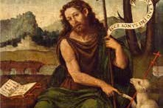
DOMINGO "GAUDETE"

Domingo de la alegría, domingo “gaudete” por la palabra latina que abre la antífona de entrada de este día: “Alegraos siempre en el Señor; os lo repito alegraos. El Señor está

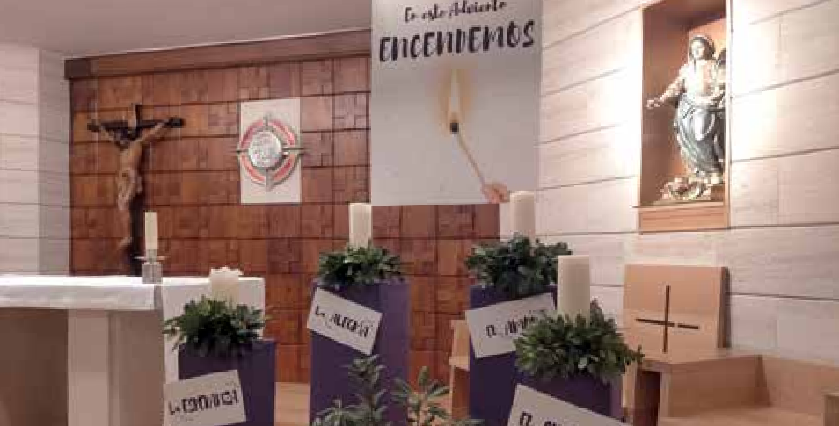
cerca”(Flp 4,4). Veamos el mensaje del evangelio.
- Una inquietud legítima. Juan Bautista, desde la cárcel, envía a sus discípulos a preguntar a Jesús: “¿Eres tú el que ha de venir o tenemos que esperar a otro?”. La esperanza, la expectativa del precursor, puede aparecer en nosotros, o convertirse en dudas; si no confiamos en la Iglesia, vacilamos en nuestra fe, buscamos seguridades lejos de nuestro Señor.
- Los signos del reino. Jesús asegu- ra: “Los ciegos ven y los cojos an- dan; los leprosos quedan limpios y los sordos oyen; los muertos resuci- tan y los pobres son evangelizados”. El testimonio de vida que nos dejan los santos, las obras de caridad de los discípulos de Cristo, también se hacen presentes en nuestro mundo. Dios sigue siendo una luz para los hombres. El corazón humano para ser feliz necesita el encuentro con Jesucristo. Los signos del Reino si- guen siendo una llamada para acer- carnos al Salvador.
- El testimonio de Juan Bautista. Jesús lo describe como profeta que prepara el camino del Mesías. Lo califica, también, como el hombre más grande nacido de mujer. Su vocación revela convicciones profundas: un hombre que vive en el desierto, con sobriedad, que anuncia, sin miedo, la llegada del Redentor de los hombres.
Llega el momento de poner el Belén en nuestros hogares. Conviene bendecir la figura del Niño Jesús.
Queridos hermanos en el Señor: Os deseo gracia y paz.
¿Hay motivos para alegrarse? ¿Descubrimos a nuestro alrededor razones para estar alegres? Nuestra respuesta es afirmativa, pero más que motivos o razones, hay un “Motivo”, que escribimos con mayúscula: Jesucristo, cuya venida esperamos, cuyo nacimiento celebramos y cuya presencia experimentamos.
Conocemos la densidad de los problemas que nos rodean: guerras, injusticias, pobreza, fragmentación social, hambre, soledad, precariedad laboral, pérdida del sentido de la vida, desequilibrios económicos, depresión, dificultades familiares y sociales y una larga lista que puede parecer aplastante, crónica y opresiva.
Sin embargo, el tercer domingo de Adviento escuchamos una insistente llamada a la alegría. San Pablo nos exhorta: “Estad siempre alegres” (1 Tes 5,16); “Alegraos siempre en el Señor; os lo repito, alegraos” (Flp 4,4). Y no se trata de una alegría consumista e individualista.
Cristo es nuestra alegría. Los cristianos no proponemos una alegría efímera, superficial, evasiva. El gozo cristiano se basa en la presencia constante del Señor que no nos deja de la mano. Nada ni nadie podrá separarnos del amor de Dios manifestado en Cristo Jesús nuestro Señor.
De ahí la invitación a la alegría en este momento del Adviento. Nuestro mundo, carente de alegría y esperanza, necesita, más que nunca, testigos de la alegría del Evangelio. Si no queremos convertirnos en “seres resentidos, quejosos, sin vida”, hemos de abrirnos a “la vida en el Espíritu que brota del corazón de Cristo resucitado” (EG 2).
Es posible vivir con alegría, la alegría del Espíritu Santo. Se cumplen los antiguos anuncios: “Gritad jubilosos, habitantes de Sion, porque es grande en medio de ti el Santo de Israel” (Is 12,6); “Exulta, cielo; alégrate, tierra; romped a cantar, montañas, porque el Señor consuela a su pueblo y se compadece de los desamparados” (Is 49,13); “¡Salta de gozo, Sion; alégrate, Jerusalén! Mira que viene tu rey” (Zac 9,9); “¡No os pongáis tristes, el gozo del Señor es vuestra fuerza!” (Neh 8,10).
Jesús mismo nos dice: “Os he hablado de esto para que mi alegría esté en vosotros, y vuestra alegría llegue a plenitud” (Jn 15,11); “vuestra tristeza se convertirá en alegría” (Jn 16,20); “se alegrará vuestro corazón, y nadie os quitará vuestra alegría” (Jn 16,22).
“La alegría del Evangelio llena el corazón y la vida entera de los que se encuentran con Jesús. Quienes se dejan salvar por Él son liberados del pecado, de la tristeza, del vacío interior, del aislamiento. Con Jesucristo siempre nace y renace la alegría” (EG 1).
La Bienaventurada Virgen María proclama exultante: “Se alegra mi espíritu en Dios mi salvador” (Lc 1,47).
Recibid mi cordial saludo y mi bendición.

El pregón de Navidad de Guadalajara, el viernes 19 de diciembre
noticias
El tradicional pregón de Navidad de Guadalajara (ya 30 años) se celebrará el viernes 19 de diciembre a las 20 horas en la concatedral de Santa María, con el general Félix Sanz Roldán (Uclés, 1945, y que fue jefe del Estado Mayor de la Defensa, JEMAD, y director del Centro Nacional de In- teligencia) como pregonero y el concierto de La Bazanca, grupo de música tradicional de Castilla y León, con su re- pertorio especial de Navidad

Clausura del Año Jubilar en Casa Nazaret
Casa Nazaret cierra el Año Jubilar dedicando diciembre al signo de los pobres, motivo que inspira un variado progra- ma de actividades preparado por Cáritas Sigüenza-Guada- lajara. Tras seis actos a tener a lo largo del mes, llegará la clausura del Año Jubilar en Casa Nazaret el martes 23 de diciembre. Ese día habrá una eucaristía, anunciada para las 9:30 horas, que se completará con el desayuno compartido con los participantes de los proyectos de Cáritas Diocesa- na. Otras seis acciones se están realizando ya con enver- gadura y contenidos diversos. Especial interés despierta la exposición Comprometidos con los Objetivos de Desarro- llo Sostenible (ODS), inaugurada el lunes 1 a primera hora. Está instalada en el salón de Casa Nazaret y podra visitarse hasta el 31 de diciembre

El proceso de canonización del obispo Nieto ya está en el Vaticano
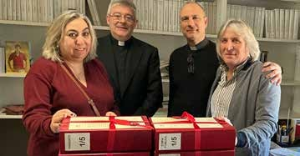
En la mañana del martes 2 de diciembre, Federico Favero, oficial del Dicasterio de las Causas de los Santos, ha reci- bido a Jorge López y Raúl Corral, postulador y vicepos- tulador respectivamente, de la ‘Causa del siervo de Dios Eustaquio Nieto y sus compañeros mártires’, desplazados a Roma para entregar los documentos elaborados en la fase diocesana para la canonización de estos mártires del siglo
XX. Les acompañaba Iluminada Martín, colaboradora con el equipo de la Delegación Diocesana para la Causa. Con la entrega de las cajas de los documentos de la fase diocesana, la Santa Sede queda en disposición de iniciar la siguiente etapa del camino hacia la canonización, lla- mada fase romana, de la que se va a encargar el postulador romano Nicola Gori, conocido por ser el postulador de la causa de canonización de Carlo Acutis, con quien también se han reunido los españoles. El delegado diocesano para la causa de los Santos y vicepostulador de la Causa de don Eustaquio Nieto es Raúl Corral

Belén artístico en la concatedral de Santa María
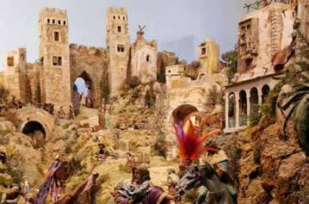
El belén ocupa una superficie de 45 metros cuadrados que pueblan más de un centenar de figuras de Olot en medio de un espectacular paisaje cuidadosamente trabajado, con ríos y cascadas de agua corriente, molinos y norias en movi- miento y un novedoso y monumental conjunto urbano rea- lizado artesanalmente con calles y pasadizos en logradas perspectivas, detallismo y ambientación.
La obra se inspira en el salmo 71 (Póstrense ante Él todos los reyes, y sírvanle todos los pueblos) y ha sido diseñada y realizada por el maestro belenista Ángel de Isidro, con la colaboración de Ángel Abad, responsable de la ilumina- ción y técnicas de montaje, y de varios feligreses, además del apoyo de los sacerdotes de la parroquia. El belén, inau- gurado por el obispo diocesano, permanecerá abierto hasta el 11 de enero todos los días de 18 a 21 horas, y los fines de semana de 10 a 14 horas

Jornadas de Pastoral del Trabajo
Recientemente, se han celebrado las XXXI Jornadas Generales de la Pastoral del Trabajo en El Escorial organizadas por el Departamento de Pastoral del Trabajo de la Conferencia Episcopal Española, con presencia diocesana en las mismas. Con el lema La evangelización del mundo obrero en un cambio de época, las jornadas han sido un espacio de reflexión compartida sobre cómo anunciar el Evangelio en medio de las transformaciones sociales, culturales y laborales que vive nuestra sociedad. Con la mirada puesta en el futuro, la Pastoral del Trabajo ha reafirmado su deseo de seguir anunciando la Buena Noticia de Jesús en la vida cotidiana de las trabajadoras y los trabajadores, promoviendo una sociedad más justa, solidaria y humana

Concierto de Manos Unidas en Navidad
El 12 de diciembre, en el Teatro Auditorio Antonio Buero Vallejo de Guadalajara, Manos Unidas de la diócesis ofre- ció su tradicional concierto solidario de Navidad, con la intervención del grupo Spin Gospel.
Además, del 15 al 20 de diciembre, en la calle Juan Miran- da (donde acaba la calle Mayor) de Guadalajara, de 11:30 a 13 y de 18 a 20 horas, hay un rastrillo de Navidad donde se hace un intercambio de donaciones por donativos

“ECOS” DE LA VIDA

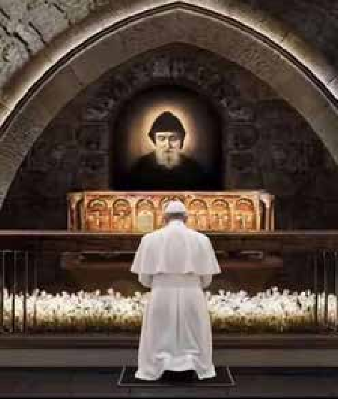
Por Pedro Moreno
Ir más allá, al fondo
San Agustín, a quien podemos calificar como el pensador del más allá, invitaba a sus lectores a ir al fondo, a peregrinar hacia dentro, a no quedarse en la superficie de las cosas o los acontecimientos. Invitaba a ir siempre más allá y horadar hasta el corazón mismo de la vida y la historia. Tarea, por cierto, no siempre fácil, por no decir casi nunca.
Va un ejemplo de hoy mismo. Nos hemos encontrado después de muchos meses sin vernos ni tener noticias uno de otro. Nuestro primer saludo y palabra, evidentemente muy superficiales, aunque sinceros, han sido un “bien”, “todo va bien”. A medida que se ha ido prolongando nuestro encuentro y conversación, una media hora, hemos ido llegando más allá, al fondo de las cosas: en estos meses en su casa han experimentado dos fallecimientos y en circunstancias bastante duras, por no decir casi dramáticas.
Se trata, ciertamente, de un caso de dolor y sufrimiento, pero la tesis vale para todo, también para la bueno y bello. El ir más allá, el ir al fondo de la vida y los aconteceres nos generan mucha luz y esperanza. Decía recientemente el papa León XIV: “Así como a los niños les gusta jugar con la tierra, excavar y romper la superficie endurecida para ver lo que hay debajo, la esperanza se reaviva cuando rompemos la superficie de la realidad con el fin de ir más allá”.
La tesis, por tanto, vale también para estos días de Adviento y esperanza. Es fácil, hoy, a mitad del mes de diciembre, quedarnos en las luces y colores que brillan en nuestras calles, plazas o escaparates. Es fácil que uno se quede envuelto en el ruido y el estrés que cunden en estos días cercanos a la Navidad. Nos urge, como a los niños, excavar y romper la superficie y epidermis del ambiente y descubrir lo que hay debajo de este “adviento”, esta “navidad” y estas “fiestas”. Nos urge.
Debajo, y solo visible y audible a los ojos y oídos del corazón, está el misterio que nos disponemos a vivir y celebrar. Debajo está el misterio del amor más grande, el misterio del amor de un Dios que se hace hombre y compañero nuestro en el camino de la vida.
Debajo está lo bello y esperanzador. Lo que de verdad nos puede colmar de alegría y esperanza, aún en medio de tanta noche y tinieblas como rodean nuestro mundo. Debajo está el Verbo hecho carne.
Pues sí, se trata de ir más allá, incluso de las estrellas, para ver y contemplar a Dios hecho niño. En Belén…

Sopa de letras  Por M.C. | A G  V B | R Q S O N A I C N E G | Q  E S | A T | I T D N D C V N Z R A | T Y A I F V B  M X T C | U U D A M A S O C Y O | T T V A L E R I A V U E M | Y O I N E F V Q R B I  L D | O | P | L S  P G
Busca en los 10 santos y beatos de diciembre: santa Valeria,  santa Leocadia, san Restituto, santa Gorgonia, santa Balda, santa Julia, Virgen de Loreto, san Genciano, san Dámaso y san Daniel. | A G  V B | R Q S O N A I C N E G | W E  B A  R G  S D  Z X  Z X  C V  Z X  Q W  A I  E | R L O R E T O C E D A |  |  |  |  |  | A I L U J  W T N O Ñ | Ñ E D D B E Y B A M | L S  P G
“El Reino que Jesús viene a inaugurar es un brote, una pequeña esperanza que promete el renacimiento cuando todo parece morir. Así es anunciado el Mesías y, al venir en la pequeñez
de un brote, sólo puede ser reconocido por los pequeños, por aquellos que sin grandes pretensiones saben reconocer las huellas de Dios en una historia aparentemente perdida.
Papa León XIV (X, antiguo Twitter 2-12-25)
EDITA: Obispado de Sigüenza - Guadalajara — DIRECTOR: Pedro Moreno. Casa Diocesana. C/ Salazaras,
3. 19005 Guadalajara. Tel. 660 90 70 59 — ADMINISTRACIÓN: Tel. 949 23 13 70 — Fax: 949 23 52 68 —
E-mail: diocesis@siguenza-guadalajara.org — SUSCRIPCIÓN: comunitaria 8 | individual 17 — DISEÑA Y MAQUETA: La Estación Publicidad Creativa. Tel. 699 74 25 57 — IMPRIME: Artes Gráficas Corredor SL — D. L. GU-8/1958

ECOS DE LA IGLESIA UNIVERSAL
Por José Luis Perucha

San Chárbel Makhlouf
El pasado lunes, 1 de diciembre, el papa León XIV peregrinó hasta la tumba de San Chárbel Makhlouf, en el Monasterio de Annaya, con ocasión de su viaje Apostólico a Turquía y al Líbano.
Joseph Antoun Makhlouf nació en 1828 en el Líbano. Era hijo de unos agricultores maronitas y el menor de cinco hermanos. A los 23 años inició el noviciado de la Orden de los monjes maronitas libaneses, cambiando su nombre por el de Chárbel, un santo mártir del siglo IV. Su vida en el monasterio la dedicó a la oración, la penitencia, el trabajo manual y el silencio contemplativo. Atraído por su santidad, acudían a él gran cantidad de fieles, buscando su consejo, o pidiendo su intercesión. Falleció en 1898, a los
70 años. Fue beatificado en 1965 y canonizado por san Pablo VI en 1977. A su tumba acuden cada año cerca de cuatro millones de visitantes, incluidos cristianos y musulmanes.
En su saludo el Santo Padre se refirió así a San Chárbel: «el Espíritu Santo lo moldeó para que enseñara la oración a quienes viven sin Dios, el silencio a quienes habitan en medio del bullicio, la modestia a quienes viven para aparentar y la pobreza a quienes buscan las riquezas. Son todos comportamientos a contracorriente, pero precisamente por eso nos atraen, como el agua fresca y pura atrae a quien camina por el desierto. En particular, a nosotros, obispos y ministros ordenados, san Chárbel nos recuerda las exigencias evangélicas de nuestra vocación. Sin embargo, su coherencia, tan radical como humilde, es un mensaje para todos los cristianos. Y luego, hay otro aspecto que es decisivo: nunca dejó de interceder por nosotros ante el Padre celestial, fuente de todo bien y de toda gracia».

